RG-PRI-02-03

VERSIÓN 6



Colegio “Villa de las Flores” S.C.

“Ofreciendo una formación integral para toda la vida”

www.cvf.edu.mx

**PLAN DE CLASE/NOTA TÉCNICA**

**NIVEL: PRIMARIA**

**1.- NOMBRE DEL PROFESOR: ORTEGA HERVER CRIS FERNANDA GRADO: 6º GRUPO: “A”**

**2.- ASIGNATURA:** VIDA SALUDABLE

**3.- TRIMESTRE:** SEGUNDO

**4.- SEMANA:** DEL 13 AL 17 DE FEBRERO

* JUEVES 16 DE FEBRERO

**5.- TIEMPO:** 40 MIN

**6.- TEMA: SIN SAL Y AZÙCAR ES MEJOR**

**7.- PROPÓSITOS:** acordar contenidos, formas y productos de trabajo, a fin de establecer una responsabilidad conjunta para el desarrollo de la línea Vida saludable. Realizar un diagnóstico de algunos factores que determinan la salud en los ámbitos individual, escolar, familiar y comunitario, con el propósito de tomar decisiones conjuntas para el mejoramiento del autocuidado y el desarrollo de entornos saludables en la escuela.

**8.- COMPETENCIA:** A identificar la importancia de comunicarnos, organizarnos y colaborar con los compañeros, para tomar acuerdos en común en relación con la prevención de accidentes.

**9.- APRENDIZAJE ESPERADO:** promocionar hábitos saludables respecto al consumo de alimentos que contienen exceso de sal y azúcar.

**10.- CONTENIDOS:** alimentación, hábitos de higiene, cuidado personal y estado emocional.

**11.- RECURSOS: guía Santillana, plataforma del colegio.**

**12.- MATERIALES: cuaderno, colores, hojas.**

**13.- IMPLEMENTACIÓN DE ACCIONES DEL P.E.M.C.**

Mejorar el aprovechamiento en lectura y matemáticas en todos los grados y lograr que se cumpla con el plan de reforzamiento de 6°

**14.- INICIO:** trabajaremos con un tema de vida saludable, se les preguntara, ¿Cuál es su comida favorita? ¿Qué tanto les gusta el azúcar? Esto con la finalidad de adentrarnos al tema “sin sal y azúcar es mejor”

**15.- DESARROLLO:** platicaremos un poco de lo importante que es tener un control en cuanto a la salud y al consumo de sal y azúcar.

**16.- CIERRE:** realizaremos un breve resumen.

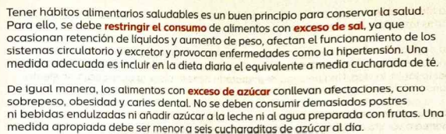

**Actividad y Tipo de organización: Individual ( ) Equipo ( ) Grupal ( )**

* Realizaremos los siguientes ejercicios que se les proporcionara en copias.

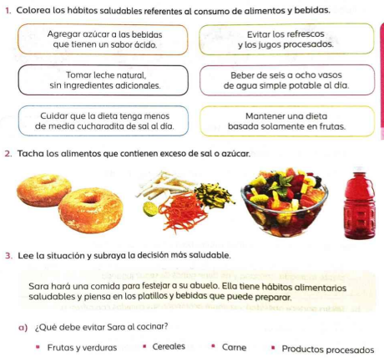

**17.- EVALUACIÓN: Autoevaluación ( ) Coevaluación (x) Heteroevaluación ( )**

* **ACTITUDINAL:** toma conciencia de lo que es la identidad.
* **CONCEPTUAL:** identifica de manera clara las diferencias y semejanzas que tenemos con los demás.
* **PROCEDIMENTAL:** aplica lo aprendido en las actividades.

**18.- TAREA:** no hay tarea.

RG-PRI-02-03

VERSIÓN 6



Colegio “Villa de las Flores” S.C.

“Ofreciendo una formación integral para toda la vida”

www.cvf.edu.mx

**PLAN DE CLASE/NOTA TÉCNICA**

**NIVEL: PRIMARIA**

**1.- NOMBRE DEL PROFESOR: ORTEGA HERVER CRIS FERNANDA GRADO: 6º GRUPO: “A”**

**2.- ASIGNATURA:** CIENCIAS NATURALES

**3.- TRIMESTRE:** SEGUNDO

**4.- SEMANA:** DEL 13 AL 17 DE FEBRERO

* JUEVES 16 DE FEBRERO

**5.- TIEMPO:** 50 MIN

**6.- TEMA: componentes sociales y naturales del ambiente.**

**7.- PROPÓSITOS:** Participen en el mejoramiento de su calidad de vida a partir de la toma de decisiones orientadas a la promoción de la salud y el cuidado ambiental, con base en el consumo sustentable.

**8.- COMPETENCIA:** Comprensión de fenómenos y procesos naturales desde la perspectiva científica • Toma de decisiones informadas para el cuidado del ambiente y la promoción de la salud orientadas a la cultura de la prevención • Comprensión de los alcances y limitaciones de la ciencia y del desarrollo tecnológico en diversos contextos.

**9.- APRENDIZAJE ESPERADO: Identifica** que es parte del ambiente y que este se conforma por los componentes sociales, naturales y sus interacciones. Practica acciones de consumo sustentable con base en la valoración de su importancia en la mejora de las condiciones naturales del ambiente y la calidad de vida

**10.- CONTENIDOS:** Evidencias de la transmisión de características heredadas de padres y madres a hijas e hijos: complexión, color y forma de ojos, tipo de cabello, tono de piel.

**11.- RECURSOS: libro de ciencias naturales, guía Santillana.**

**12.- MATERIALES: libro, copias, cuaderno, lápiz, colores.**

**13.- IMPLEMENTACIÓN DE ACCIONES DEL P.E.M.C.**

Mejorar el aprovechamiento en lectura y matemáticas en todos los grados y lograr que se cumpla con el plan de reforzamiento de 6°

**14.- INICIO:** continuando con el tema de los animales y los fósiles, realizaremos la lectura del libro en las páginas 66 – 75.

**15.- DESARROLLO:** en el cuaderno colocaremos fecha, título y aprendizaje esperado: **Propone acciones para disminuir la contaminación del aire a partir del análisis de las principales causas y sus efectos en el ambiente y la salud. Identifica qué es y cómo se generó el calentamiento global en las últimas décadas, sus efectos en el ambiente y las acciones nacionales para disminuirlo.** Y realizaremos un resumen sobre lo leído.

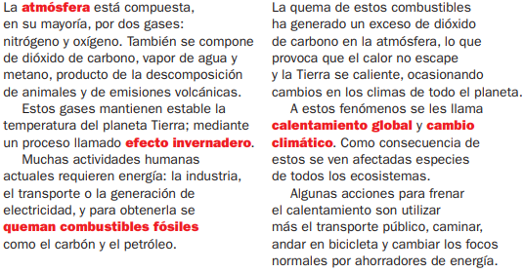

**16.- CIERRE:** completaremos el siguiente esquema en el pizarrón de forma grupal.

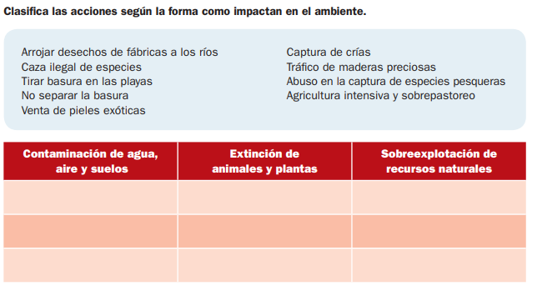

**Actividad y Tipo de organización: Individual (x) Equipo ( ) Grupal ( )**

Posteriormente realizaran una copia que se les proporcionará en clase.

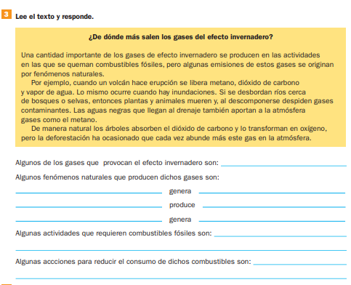

**17.- EVALUACIÓN: Autoevaluación ( ) Coevaluación (x) Heteroevaluación ( )**

* **ACTITUDINAL:** se interesa por conocer que son los componentes naturales.
* **CONCEPTUAL:** explica a qué se refiere con componentes naturales del medio ambiente
* **PROCEDIMENTAL:** realiza sus actividades y entrega en tiempo y forma.

**18.- TAREA: REALIZAR LAS PAG 28 Y 29 DEL LIBRO DE INTEGRADOS**

RG-PRI-02-03

VERSIÓN 6



Colegio “Villa de las Flores” S.C.

“Ofreciendo una formación integral para toda la vida”

www.cvf.edu.mx

**PLAN DE CLASE/NOTA TÉCNICA**

**NIVEL: PRIMARIA**

**1.- NOMBRE DEL PROFESOR: ORTEGA HERVER CRIS FERNANDA GRADO: 6º GRUPO: “A”**

**2.- ASIGNATURA:** HISTORIA

**3.- TRIMESTRE:** SEGUNDO

**4.- SEMANA:** DEL 13 AL 17 DE FEBRERO

* JUEVES 16 DE FEBRERO

**5.- TIEMPO:** 50 MIN

**6.- TEMA:** ubicación temporal y espacial de la edad media en Europa y las culturas que se desarrollan en oriente.

**7.- PROPÓSITOS:** Establezcan relaciones de secuencia, cambio y multicausalidad para ubicar temporal y espacialmente los principales hechos y procesos históricos del lugar donde viven, del país y del mundo.

**8.- COMPETENCIA:** Comprensión del tiempo y del espacio históricos • Manejo de información histórica • Formación de una conciencia histórica para la convivencia.

**9.- APRENDIZAJE ESPERADO:** identifica algunas características de las civilizaciones andinas.

**10.- CONTENIDOS:** El mundo antiguo, hoy.

**11.- RECURSOS: libro de historia, cuaderno.**

**12.- MATERIALES: hojas calca, colores, plumones, tijeras y pegamento**

**13.- IMPLEMENTACIÓN DE ACCIONES DEL P.E.M.C.**

Mejorar el aprovechamiento en lectura y matemáticas en todos los grados y lograr que se cumpla con el plan de reforzamiento de 6°

**14.- INICIO:** iniciaremos con el bloque IV de historia “la edad media en Europa y el acontece de Oriente en esta época.

Realizaremos la lectura del libro en las páginas 80 – 81.

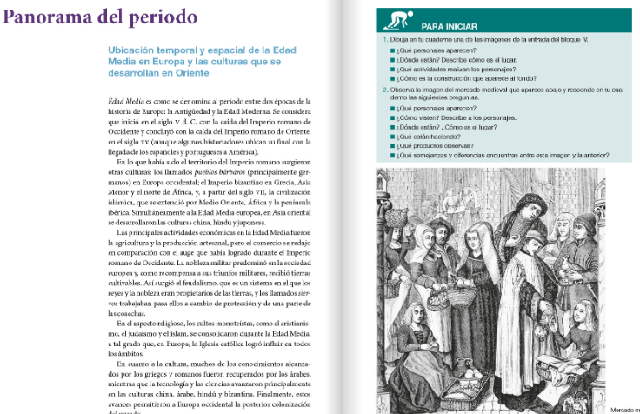

**15.- DESARROLLO:** en el cuaderno colocaremos fecha, título y el aprendizaje esperado: **Explica las causas y consecuencias de la caída del Imperio romano de Occidente. Y** realizaran el resumen de lo que se subrayó y así mismo contestaran las preguntas en el cuaderno.

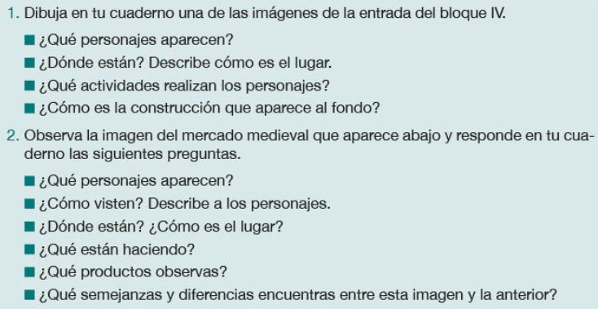

**Actividad y Tipo de organización: Individual (x) Equipo ( ) Grupal ( )** concluiremos calcando la línea del tiempo de la página 82 – 83.

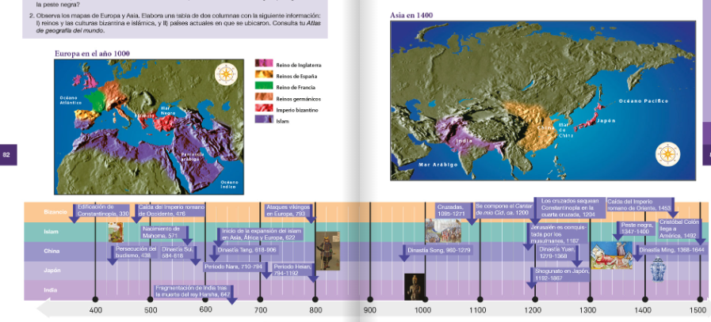

**17.- EVALUACIÓN: Autoevaluación ( ) Coevaluación (x) Heteroevaluación ( )**

* **ACTITUDINAL:** comparte los conocimientos previos con la clase.
* **CONCEPTUAL:** reconoce los hechos importantes a través del mapa..
* **PROCEDIMENTAL:** realiza su actividad con apoyo de los materiales brindados.

**18.- TAREA: REALIZAR LA PAG 40 Y 41 DEL LIBRO DE INTEGRADOS**

RG-PRI-02-03

VERSIÓN 6



Colegio “Villa de las Flores” S.C.

“Ofreciendo una formación integral para toda la vida”

www.cvf.edu.mx

**PLAN DE CLASE/NOTA TÉCNICA**

**NIVEL: PRIMARIA**

**1.- NOMBRE DEL PROFESOR:** Ortega Herver Cris Fernanda **GRADO:** 6º **GRUPO:** “A”

**2.- ASIGNATURA:** MATEMÀTICAS

**3.- TRIMESTRE:** SEGUNDO

**4.- SEMANA:** DEL 13 AL 17 DE FEBRERO

* JUEVES 16 DE FEBRERO

**5.- TIEMPO:** 50 min

**6.- TEMA:** PLAN DE REFORZAMIENTO

* BLOQUE III ÀFRICA (SESION 4)

**7.- PROPÓSITOS:** • Conozcan y usen las propiedades del sistema decimal de numeración para interpretar o comunicar cantidades en distintas formas. Expliquen las similitudes y diferencias entre las propiedades del sistema decimal de numeración y las de otros sistemas, tanto posicionales como no posicionales.

**8.- COMPETENCIA:** Resuelve problemas. Que impliquen leer, escribir y comparar números decimales, explicitando los criterios de comparación.

**9.- APRENDIZAJE ESPERADO:** resuelve problemas que implican multiplicar o dividir número fraccionarios o decimales con números naturales.

**10.- CONTENIDOS:** Determinación de múltiplos y divisores de números naturales. Análisis de regularidades al obtener los múltiplos de dos, tres y cinco • Determinación de divisores o múltiplos comunes a varios números. Identificación, en casos sencillos, del mínimo común múltiplo y el máximo común divisor.

**11.- RECURSOS:** Libro sm, nota técnica en plataforma.

**12.- MATERIALES:** lápiz y cuaderno.

**13.- IMPLEMENTACIÓN DE ACCIONES DEL P.E.M.C.**

Mejorar el aprovechamiento en lectura y matemáticas en todos los grados y lograr que se cumpla con el plan de reforzamiento de 6°

**14.- INICIO:** trabajaremos con el plan de reforzamiento, comenzando con el apartado de nos conectamos.

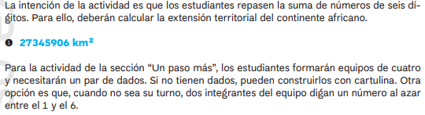

**15.- DESARROLLO: continuamos con el apartado de nuestras pistas.**

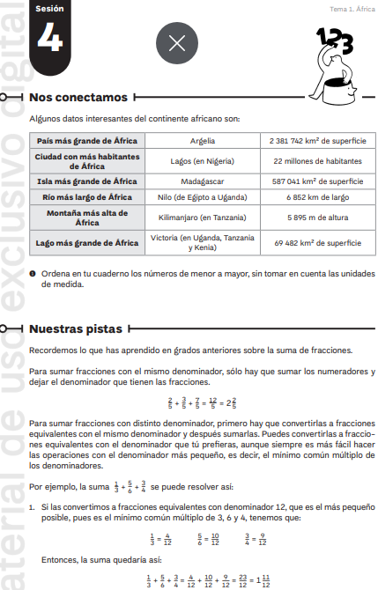

**16.- CIERRE:** revisaremos algunos ejemplos.

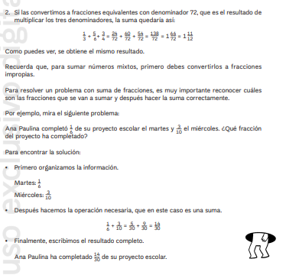

**Actividad y Tipo de organización: Individual (x) Equipo (x) Grupal ()**

* Resolveremos los ejercicios de triangulo y rombo.

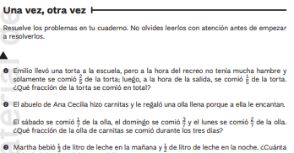

**17.- EVALUACIÓN: Autoevaluación () Coevaluación (x) Heteroevaluación ()** realizaremos el apartado de un poco más para reforzar el tema y disipar dudas.

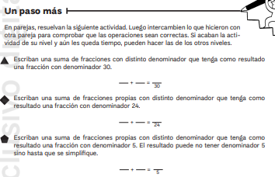

* **ACTITUDINAL:** participación activa en clase y respetuosa.
* **CONCEPTUAL:** identifica que son los prismas.
* **PROCEDIMENTAL:** realiza las avtividades sin dificultad y con ayuda del docente.

**18.- TAREA: concluir las actividades del libro.**